 |  |  | MS : 14/BV-01
 | SỞ Y TẾ HẢI PHÒNG |  | Số vào viện : «SOVAOVIEN»
 | BV HỮU NGHỊ VIỆT TIỆP

PHIẾU PHẪU THUẬT/THỦ THUẬT
(CHỌC DỊCH TỦY SỐNG)
Họ tên người bệnh : «PATIENTNAME» tuổi : «PATIENT_AGE» Nam/nữ : «PATIENT_GENDERNAME»
Khoa : «DEPARTMENTGROUPNAME» Buồng : «DEPARTMENTNAME» Giường : «GIUONG»
Vào viện lúc : «VIENPHIDATE_NT_GIO» giờ «VIENPHIDATE_NT_PHUT» phút ngày «VIENPHIDATE_NT_NGAY» tháng «VIENPHIDATE_NT_THANG» năm : «VIENPHIDATE_NT_NAM»
Phẫu thuật/thủ thuật lúc : «TG_PTTT_GIO» giờ «TG_PTTT_PHUT» phút ngày «TG_PTTT_NGAY» tháng «TG_PTTT_THANG» năm : «TG_PTTT_NAM»
Chẩn đoán : «CHANDOAN»
Trước phẫu thuật/thủ thuật : «CD_TRUOC_PTTT»
Sau phẫu thuật/thủ thuật : «CD_SAU_PTTT»
Phương pháp phẫu thuật/thủ thuật : «PHUONGPHAP_PTTT»
Loại pháp phẫu thuật/thủ thuật : «LOAIPHAP_PTTT»
Phương pháp vô cảm : «PHUONGPHAP_VOCAM»
Bác sỹ phẫu thuật/thủ thuật : «BACSI_PTTT»
Bác sỹ gây mê hồi sức : «BACSI_GAYME»
LƯỢC ĐỒ PHẪU THUẬT/THỦ THUẬT
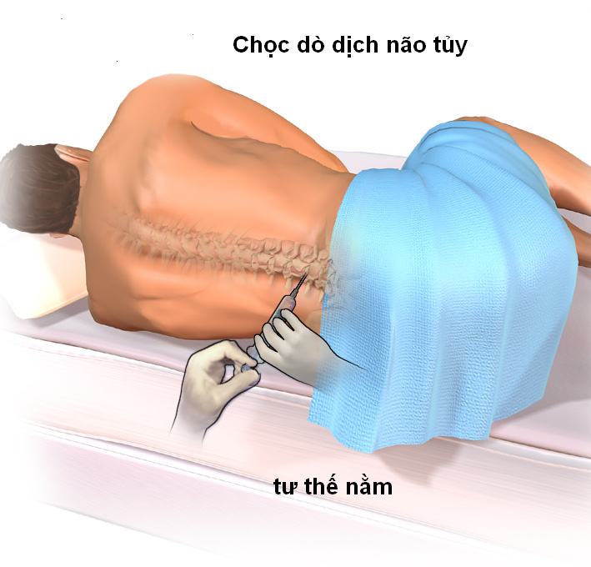

TRÌNH TỰ PHẪU THUẬT THỦ THUẬT
Chọc dịch não tủy :
Để bệnh nhân nằm đầu bằng
Nằm nghiêng trái
Cơ thể cong hình con tôm
Sát khuẩn tại ví trí khe thắt lưng L₄ – L₅
Trải săng có lỗ lên vị trí khe thắt lưng
Dùng kim chọc tủy sống chọc vào khe thắt lưng L₄ – L₅
Đợi dịch não tủy chảy qua kim chọc rồi hứng bằng ống nghiệm
Khi đủ số lượng thì rút kim
Băng ép vị trí chọc
Để bệnh nhân nằm đầu bằng trong 30 phút
Ngày «TG_PTTT_NGAY» tháng «TG_PTTT_THANG» năm «TG_PTTT_NAM»
PHẪU THUẬT/THỦ THUẬT VIÊN

«NGUOI_LAP»

